Presseinformation

**»Hafenwasser mit Schuss« von Dagmar Maria Toschka**

Meßkirch, Juli 2022

Neue Besen killen gut  
Der neue Köln-Krimi von Dagmar Maria Toschka

* Kommissar Golt ermittelt im Stadthafen, dem Ibiza von Köln
* Lind Weißenberg und drei alternde Hafen-Hippies verstricken sich in dem Mord an einem Bootsnachbarn
* Amüsanter Cosy-Krimi mit Domblick

**Zum Buch**

Gerade noch gelangweilte Ehefrau, stolpert Linda Weißenberg jetzt von einem Abenteuer ins nächste. Sie bezieht ein kleines Boot im Kölner Stadthafen und freundet sich hier schnell mit ihren exzentrischen Nachbarn an. Doch dann findet sie bei einem Putzjob in der Deutzer Brücke die Leiche des Mannes, den sie erst wenige Stunden zuvor kennengelernt hat. Kommissar Golt, bekannt für seine ungewöhnlichen Ermittlungsmethoden, übernimmt den Fall. Er fährt mit seinem Camper am Hafen vor, um Linda und die anderen Bootsbewohner zu beobachten. Es dauert nicht lange, bis sie sich verdächtig machen. Auch Linda, die Golt bereits von einem früheren Fall kennt und die er mehr mag, als ihm lieb ist. Schweren Herzens ermittelt er gegen sie. Linda versucht jedoch selbst, sich auf ihre ganz eigene Art diesen Mordverdacht vom Hals zu schaffen. Durch unbedachte Alleingänge begibt sie sich in brenzlige Situationen, die bald ziemlich ausweglos erscheinen.

**Die Autorin**

Am Niederrhein geboren, machte Dagmar Maria Toschka, nach kurzen Ausflügen in ein Kloster und ans Fließband einer Plätzchenfabrik, das Abitur in Geldern. Sie studierte Literatur, Pädagogik und Psychologie, arbeitete in England, den USA und Kanada. Später war sie als Hörfunkreporterin und im Tourismus tätig, gab ein Reisemagazin heraus und wurde schließlich Autorin und Dozentin für kreatives Schreiben. Ihre Bücher entstehen meist am Tatort oder auf einem Boot im Kölner Hafen. Dagmar Maria Toschka beschreibt in ihren Kriminalromanen neben den Mordfällen auch außergewöhnliche Lebensentwürfe – immer mit Humor und Spannung.

**Hafenwasser mit Schuss**

**Dagmar Maria Toschka**

**248 Seiten**

**EUR 13,00 [D] / EUR 13,40 [A]**

**ISBN 978-3-8392-0264-7**

**Erscheinungstermin: 13. Juli 2022Kontaktadresse:**

**Gmeiner-Verlag GmbH**

Laura Oberndorff

Im Ehnried 5

88605 Meßkirch

Telefon: 07575/2095-154

Fax: 07575/2095-29

laura.oberndorff@gmeiner-verlag.de

www.gmeiner-verlag.de

**Cover und Porträtbild zum Download (Verlinkung hinterlegt)**

[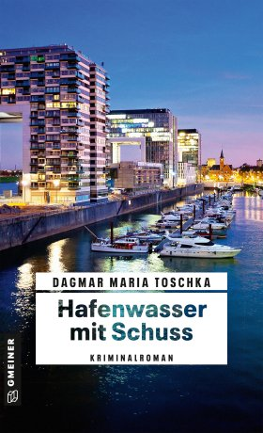](https://www.gmeiner-verlag.de/images/verlag/cover/print/9783839202647.jpg) [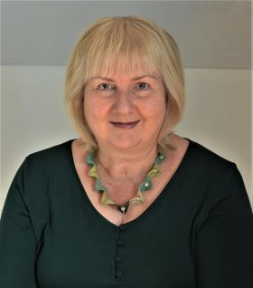](https://www.gmeiner-verlag.de/images/verlag/autoren/print/toschka-dagmar-maria-1334.jpg)

Bildrechte © Ralph Wessels

**Anforderung von Rezensionsexemplaren:**

* Dagmar Maria Toschka »Hafenwasser mit Schuss«, ISBN 978-3-8392-0264-7

**Absender:**

Redaktion

Ansprechpartner

Straße

Land-PLZ Ort

Telefon / Telefax

E-Mail